**Introducción a la Ingeniería**

**Alumno: Felipe Cañas**

**Profesor: Dr. Gustavo A. Chiodi**

**Año: 2022**

**Índice**

**Ingeniería de Sistemas** 3

**Artificial Intelligence (AI)** 4

**Machine Learning** 5

**Deep Learning** 5

# **Ingeniería de Sistemas**

¿Qué es la Ingeniería de Sistemas? La ingeniería en sistemas es la rama de la ingeniería relacionada con el manejo de las tecnologías y los sistemas de información (se encarga del diseño, la programación, la implantación y el mantenimiento de estos). Esta busca generar soluciones para optimizar los recursos y contribuir con el desarrollo y bienestar de la sociedad.

Sus principales campos de aplicación son:

* Bases de datos y sitios web.
* Sistemas organizacionales y de información.
* Administración de redes, comunicaciones, hardware y software.
* Seguridad informática.
* Soluciones y proyectos de tecnología

Siendo Ingeniero de Sistemas tendremos una salida laborar bastante amplia, podremos

tener puestos de trabajo como:

* Empresario.
* Jefe de proyectos de sistemas: líder capaz de planear, organizar dirigir y controlar una serie de actividades realizadas por un grupo de investigación y desarrollo de sistemas.
* Consultor informático: experto capaz de asesorar a otras personas u organizaciones en la identificación de oportunidades informáticas para la solución de problemas de su campo de especialidad
* Director de sistemas: a su cargo están todos los servicios informáticos de una compañía, así como la infraestructura tecnológica, técnica y humana que los hacen posibles.
* Constructor de sistemas informáticos: persona capaz de analizar, diseñar, programas,

operar y controlar sistemas informáticos.

* Administrador de servicios informáticos: persona responsable de la provisión de servicios informáticos o tele-informáticos que sirven de base a la labor de una organización.
* Soporte a usuarios: tiene capacidad de dar soporte y resolver problemas operativos y técnicos a los usuarios de los sistemas de información.

# **Artificial Intelligence (AI)**

La artificial intelligence (AI) se refiere a sistemas o máquinas que imitan la inteligencia humana para realizar tareas y pueden mejorar a partir de la información que recopilan, en base a sus experiencias. Su objetivo es mejorar las capacidades y contribuciones humanas. Dentro de la AI se encuentran 2 campos: Machine Learning y Deep Learning.

Algunos ejemplos de AI:

* Asistentes de voz: Google Home o Amazon Echo.
* Chatbots.
* Blockchain.

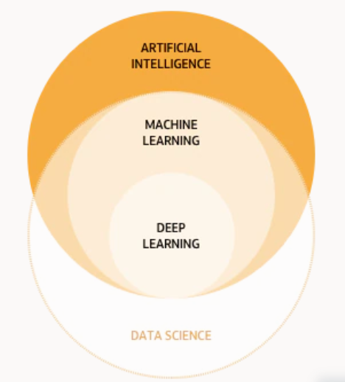

# **Machine Learning**

El Machine Learning (aprendizaje automático). Es la capacidad que tiene una AI, un software o un robot para aprender por su cuenta. Los pasos del Machine Learning son: primero hay un aprendizaje, un entrenamiento que genera una experiencia, y una puesta en práctica que nos dice si la tarea se cumple o no con éxito. Existen dos tipos: supervisado o no supervisado. En el primer caso hay un humano que le dice lo que hace bien o mal. En el no supervisado, es la propia AI la que tiene que aprender a descubrir lo que hace bien y lo que hace mal, en función de unas reglas. Ejemplos de aplicaciones: motores de búsqueda, anti-virus, anti-spam, vehículos autónomos y robots.

# **Deep Learning**

El Deep Learning lleva a cabo el proceso de Machine Learning usando una red neuronal artificial que se compone de un número de niveles jerárquicos. En el nivel inicial de la jerarquía la red aprende algo simple y luego envía esta información al siguiente nivel. El siguiente nivel toma esta información sencilla, la combina, compone una información un poco más compleja, y se lo pasa al tercer nivel, y así sucesivamente. Algunos ejemplos de aplicaciones de Deep Learning son los siguientes:

- Utilización de imágenes en lugar de palabras clave para buscar productos de una empresa, o artículos similares.

- Identificar marcas y logotipos de empresas en fotos publicadas en redes sociales.

- Monitorización en tiempo real de reacciones en canales online durante el lanzamiento de productos.

- Orientación de anuncios y predicción de las preferencias de los clientes.

- Identificación y seguimiento de los niveles de confianza de los clientes, sus opiniones y actitud en diferentes canales online y servicios de soporte automatizado al cliente.

- Identificación de clientes potenciales.

- Detección de fraudes, recomendaciones a clientes, gestión de relaciones con los clientes, etc.

- Mejor comprensión de enfermedades, mutaciones de enfermedades y terapias genéticas.

- Análisis de imágenes médicas, como radiografías y resonancias magnéticas, aumentando la precisión diagnóstica, en un menor tiempo y con un menor coste que los métodos tradicionales.

- Exploración de la posibilidad de reutilización de fármacos ya conocidos y probados para su uso contra nuevas enfermedades.

- Detección, predicción y prevención de amenazas sofisticadas en tiempo real en el campo de la ciberseguridad.

- Identificación en textos de sentimientos positivos y negativos, temas y palabras clave.

- Localización de caras e identificación de emociones faciales.

- Reconocimiento de voz.

- Clasificación de vídeos.